图 书 推 荐

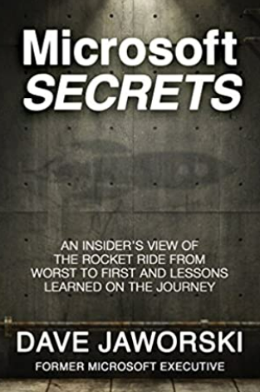
中文书名：《微软风云：见证软件帝国的成长、迷茫与创新》
英文书名： Microsoft Secrets: An Insider’s View of the Rocket Ride from Worst to First and Lessons Learned on the Journey
作 者： Dave Jaworski
出 版 社：Morgan James Publishing
代理公司：Waterside /ANA/Susan Xia
出版日期：2017年9月
页 数：228页
审读资料：电子稿
代理地区：中国大陆、台湾
类 型：经管
中文简体字版曾授权，版权已回归

中简本出版记录
书 名：《微软风云：见证软件帝国的成长、迷茫与创新》
作 者： [加]戴夫·贾沃斯基
出版社：浙江大学出版社
出版年：2019年3月
页 数：276页
定 价: 58元
装 帧：精装

内容简介：
不知从什么时候开始，我们可以在书店里频频看到苹果、谷歌、亚马逊等世界知名企业的创业史，却鲜少发现以“微软”为主角的书，特别是本书作者在微软任职的那10年，曾经是微软发展最快的阶段，而我们却对那段历史知之甚少。这个曾经改变世界的互联网霸主，近几年似乎过于低调了。
微软是一家非常难以驾驭却发展得极为迅速的公司，那段时间它和其他成功创业公司一样的创新和果断，也存在着冒进和过于自信等初创企业通病。作者保留着当年的许多细小笔记，大量照片，记录着初创员工们承担的风险，学到的经验，还有一起犯过的错。每家公司创业初期所面对的矛盾，都是相似的，如果你正在面临创业难题，相信可以从微软的过去中学到想要的一切。
戴夫也在书中分享了许多微软早期的内幕消息，隐秘程度就相当于可口可乐和肯德基的制作秘方。这些秘密切实地改变着科技业的竞争格局，并改写了当今的商业规则。了解了这些秘密和背后的思考，能够给经营者提供正确的战略观，并且帮助在商业和经营上有困惑的你。
作者简介：

戴夫•贾沃斯基（Dave Jaworski），微软前高管，24岁时成为微软加拿大分部第3位员工。
戴夫曾担任微软加拿大全国销售经理，后升任美国西部销售总监，期间他带领的营销团队负责整个微软美国总部80%的业务。之后被提拔为美国销售运营部总经理，然后调任微软大学校长。他在销售、技术和行政管理方面都有着30年以上的丰富工作经验。
因优异的工作表现，他还获得微软史上第一个由比尔•盖茨亲自颁发的“董事长特颁卓越员工奖”。

目录：
第一部分 我的成长历程
第1 章：从海洋学专业到计算机科学专业
第2 章：与电脑的初次亲密接触
第3 章：苹果还是微软？
第二部分 原则问题以及高速发展中的教训
第4 章：共同愿景的力量
第5 章：史蒂夫•乔布斯和一张名片
第6 章：股权和交流的重要性
第7 章：创造性、解决问题的能力和诚信
第8 章：两岁小孩的智慧
第9 章：高风险，高回报
第10 章：培训、培训、再培训
第11 章：比尔•盖茨：活到老、学到老
第12 章：了解自己
第13 章：奖励是一把双刃剑
第14 章：最重要的资产
第15 章：孤注一掷
第16 章：用好你的资产：从微软和Arabesque软件公司学到的经验
第三部分 着眼未来
第17 章：迷失方向
第18 章：微软、苹果、亚马逊、谷歌和你所在公司的愿景
鸣谢
关于作者
附录

谢谢您的阅读！
请将反馈信息发至：夏蕊（Susan Xia）
安德鲁·纳伯格联合国际有限公司北京代表处
北京市海淀区中关村大街甲59号中国人民大学文化大厦1705室
邮编：100872
电话：13581679124
传真：010-82504200
Email：susan@nurnberg.com.cn
网址：http://www.nurnberg.com.cn
微博：http://weibo.com/nurnberg
豆瓣小站：http://site.douban.com/110577/
微信订阅号：ANABJ2002

